

Министерство науки и высшего образования Российской Федерации

Федеральное государственное автономное образовательное учреждение высшего образования «Уральский федеральный университет имени первого Президента России Б. Н. Ельцина» (УрФУ)

Институт радиоэлектроники и информационных технологий – РТФ

ОТЧЕТ

о проектной работе

по теме: Web интерактивная карта маршрутов (объектов)

по дисциплине: Проектный практикум 1А

Команда: Паргелий

Тимлид: Пивоварова Анна Павловна РИ-130944

Аналитик: Загидуллин Руслан Мансурович РИ-130936

Дизайнер: Аникина Дарья Андреевна РИ-130944

Фронтенд-разработчик: Паньшин Кирилл Ильич РИ-131001

Бэкенд-разработчик: Григорьев Александр Олегович РИ-130914

**СОДЕРЖАНИЕ**

ВВЕДЕНИЕ 3

1. Целевая аудитория 5

2. Определение проблемы 8

3. Подходы к решению проблемы 9

4. Анализ аналогов 11

5. Календарный план проекта 14

6. Сценарии использования 17

7. Требования к продукту и к MVP 21

8. Стек для разработки 23

9. Прототипирование 25

10. Проектирование и разработка системы 37

ЗАКЛЮЧЕНИЕ 38

СПИСОК ЛИТЕРАТУРЫ 40

ПРИЛОЖЕНИЕ А 42

ПРИЛОЖЕНИЕ Б 44

ВВЕДЕНИЕ

В последние годы у людей наблюдается увеличение интереса к искусству, в том числе к различным арт-объектам, установленным в городской среде. Однако часто людям сложно найти информацию о данных объектах, их местоположении, истории и значениях. Эта проблема становится особенно актуальной в контексте развивающихся городов, таких как Екатеринбург, где происходит активное преображение городской среды с помощью искусства.

В современном мире, когда число арт-объектов в городе становится все больше, а интерес к ним увеличивается, необходим механизм, который позволил бы людям легко находить и изучать арт-объекты в городе. В настоящее время отсутствует централизованная платформа, которая собрала бы всю необходимую информацию о городских арт-объектах и предложила бы готовые маршруты с описанием для их осмотра.

Цель проекта «ArtEkat» заключается в создании такой платформы - веб-сайта с интерактивной картой арт-объектов города Екатеринбурга, предоставляющего детальные описания каждого объекта, его историю, автора, а также готовые маршруты для прогулок по городу.

Для достижения поставленной цели необходимо выполнить следующие задачи:

1. Изучить потребности пользователей и определить основные требования к функционалу платформы.

2. Изучить существующие арт-объекты в городе Екатеринбург.

3. Спроектировать интерфейс платформы, с учетом требований целевой аудитории и эстетической привлекательности.

4. Создать базу данных с информацией о каждом арт-объекте, включая его фотографии и географические координаты.

5. Разработать интерактивную карту, на которой будут отображены арт-объекты с возможностью выбора маршрута.

6. Добавить описание и фотографии каждому арт-объекту для предоставления пользователям полной информации.

7. Создать систему авторизации пользователей для обеспечения безопасности данных и возможности оценивать арт-объеты.

8. Провести тестирование сайта с участием целевой аудитории и произвести необходимые корректировки.

Актуальность создания «ArtEkat» заключается в том, что такой ресурс будет способствовать повышению культурной осведомлённости горожан, развитию туристического потенциала города, а также поддержанию интереса к искусству среди широкой аудитории. Также стоит отметить, что уличное искусство невечное, оно может демонтироваться или сломаться, поэтому важно посещать такие места. Чем больше людей увидят и оценят арт-объекты, тем больше шансов, что они будут продолжать вдохновлять и радовать других людей.

1. Целевая аудитория

Для определения целевой аудитории мы использовали методику 5W Марка Шеррингтона. Это наиболее распространенный способ определения целевой аудитории и психологических характеристик, которыми обладают потенциальные потребители.

Сегментация рынка проводится по 5 вопросам:

1. Что? (What?) – сегментация по типу товара: что мы предлагаем потребительской группе? какие товары/услуги?

Мы предлагаем веб-сервис с интерактивной картой арт-объектов города Екатеринбурга, с описанием, фото, готовыми маршрутами, возможностью оценивать объекты и писать отзывы.

1. Кто? (Who?) – сегментация по типу потребителя: кто приобретает товар/услугу? какой пол, геоположение, возраст?

Исходя из опроса, проведенного среди людей города Екатеринбурга и Свердловской области, возрастное деление не выявило существенных различий в интересах к посещению арт-объектов. Следовательно, нет четких границ возраста или ограничений по полу человека. Мы выявили, что нашей целевой аудиторией являются все люди от 16 до 55+ лет.

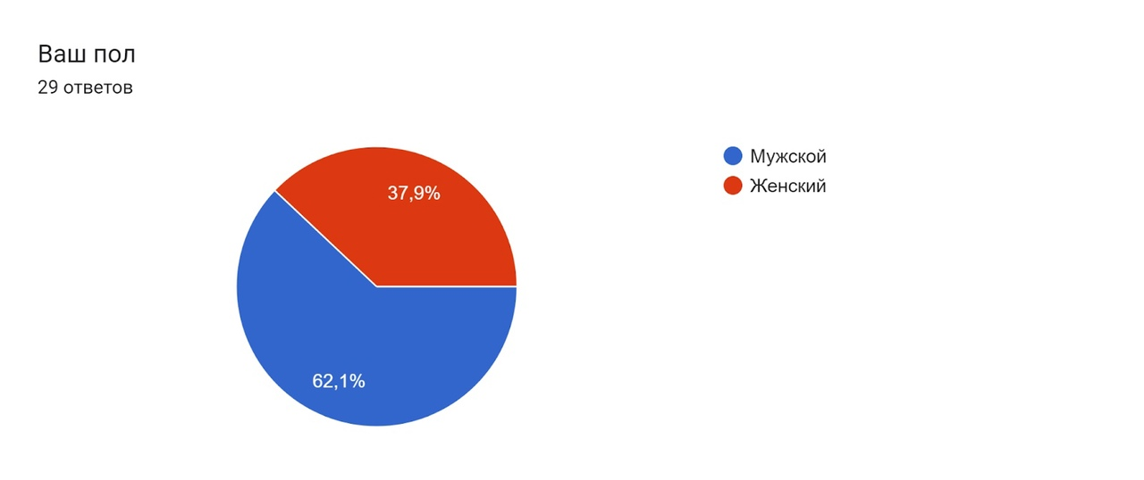

Рисунок 1 – Анализ целевой аудитории

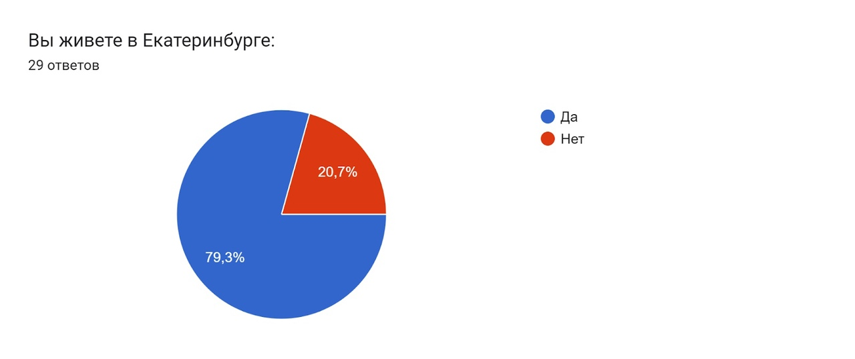

Рисунок 2 – Анализ целевой аудитории

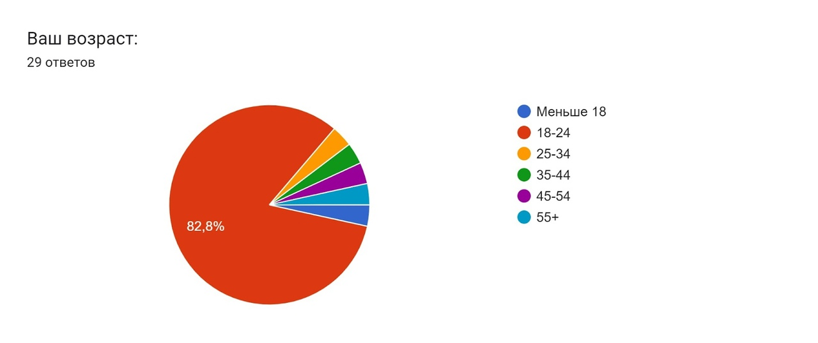

Рисунок 3 – Анализ целевой аудитории

1. Почему? (Why?) – сегментация по типу мотивации к совершению покупки и потребления: какова потребность или мотивация клиента? какую проблему решает товар/услуга?

Мотивация людей к использованию сайта «ArtEkat» включает в себя желание узнать об уличном искусстве города, получить новый опыт, оценить культурное разнообразие города. Сайт помогает решить проблему поиска и построения маршрутов по арт-объетам.

1. Когда? (When?) – сегментация по ситуации в которой приобретается продукт: когда потребители хотят приобрести товар/услугу?

Для проекта «ArtEkat» сегментация по ситуации включает:

1. Туристы: Когда они посещают город и ищут интересные места для ознакомления с местным искусством.

2. Местные жители: Когда они хотят провести выходные или свободное время, обнаруживая новые арт-объекты в городе или при желании пройтись по уже известным маршрутам для позитивного времяпрепровождения.

3. Любители искусства: Когда они ищут вдохновение, новые творческие идеи и места, где можно насладиться искусством на улицах города.

4. Образовательные цели: Когда студенты, школьники или исследователи хотят изучить искусство на улицах как часть учебного процесса или исследований.

Таким образом, «ArtEkat» обеспечивает пользователей информацией о разнообразных арт-объектах города Екатеринбурга, подходящих для каждого случая.

1. Где? (Where?) – сегментация по месту покупок: в каком месте происходит принятие решения о покупке и сама покупка? – имеются ввиду точки контакта с клиентом, где можно повлиять на решение.

Исходя из опроса, проведенного среди людей, мы выяснили, что потребители в большинстве случаев используют компьютер.

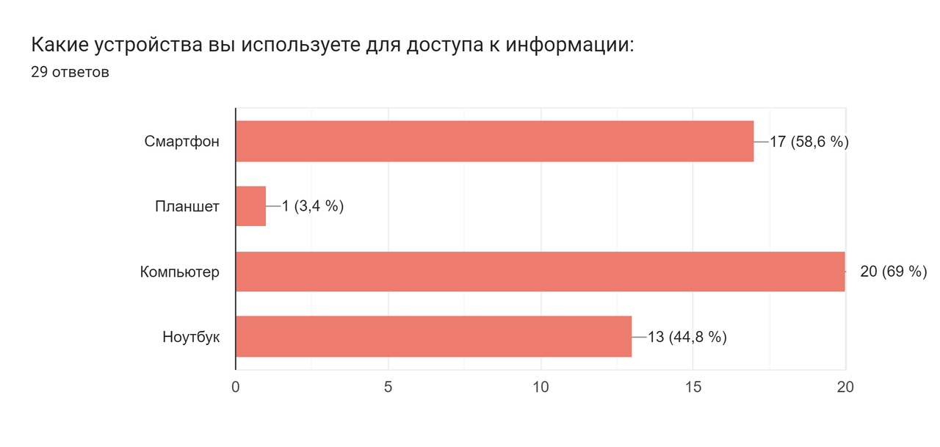

Рисунок 4 – Анализ целевой аудитории

1. Определение проблемы

Мы воспользовались рядом эффективных способов выявления основных проблем потребителя:

1. Провели опрос, по итогу которого выяснили, что большинство из опрошенных оценивают уровень развития арт-среды Екатеринбурга, как низкий.

2. Опросив людей, удалось выяснить, что основными желаниями являются посещения интересных арт-объектов благодаря маршрутам, которые они моли бы сами создавать, а также делиться своими впечатлениями, оставлять отзывы.

3. Проанализировали конкурентов.

4. Проанализировали поисковые запросы.

Рассмотрев и обобщив данную информацию, мы выявили ряд проблем:

1. Пользователи сталкиваются с проблемой отсутствия удобного в использовании источника информации о различных достопримечательностях и интересных местах в городе.

2. В настоящее время люди вынуждены обращаться к различным источникам информации, таким как туристические гиды, онлайн-ресурсы или советы местных жителей, чтобы решить эту проблему. Однако этот процесс может быть неэффективным и затратным, требуя значительных временных и умственных усилий.

3. Пользователи нуждаются в доступе к обширной и актуальной информации о достопримечательностях и интересных местах города. Они хотят быть уверены, что данные на карте соответствуют действительности и регулярно обновляются.

4. Многие люди испытывают трудности с обнаружением скрытых мест, которые могли бы заинтересовать их. Эти «жемчужины» часто остаются незамеченными из-за отсутствия доступной информации о них.

1. Подходы к решению проблемы

В ходе изучения требований и желаний потенциальных пользователей нашего сервиса через проведенный нами опрос, мы старались подобрать несколько вариантов решений их проблем.

Решения:

1. Разработка web-сервиса, который объединяет информацию о уличном искусстве города и отзывы пользователей. Это позволит создать удобный и интересный источник информации, доступный всем.

2. Систематическое обновление и проверка информации на карте арт-объектов города, чтобы обеспечить актуальность и достоверность данных.

3. Продвижение мало известных мест города через социальные сети, блогеров и специализированные ресурсы. Это поможет привлечь внимание пользователей к интересным и уникальным местам и сделать их более доступными.

Аналогичные сервисы предлагают:

1. Интерактивные карты с готовыми маршрутами.

2. Возможность оценивать и оставлять отзывы.

3. Функционал добавления новых арт-объетов.

Так, сервис «Культура.РФ» представляет информацию о культурных событиях, выставках, позволяя быть в курсе актуальных событий. Также на сервисе можно найти карту с достопримечательностями, но невозможно построить маршрут или сделать фильтрацию арт-объектов.

После анализа запросов и исследований различных статей на эту тему, мы пришли к выводу, что проблема существования сайта с построением маршрутов уличного искусства существует, и потенциальные пользователи по достоинству оценили бы наш сервис.

Наш проект «ArtEkat» предоставляет решение, объединяя все необходимые данные о арт-объектах Екатеринбурга на карте с фильтрацией по типам объектов. Пользователи могут легко находить места, которые вызывают их интерес, строить маршруты, а также предлагать добавить собственные локации, которые еще не представлены на карте. Кроме того, они могут сохранять свои эмоции и оставлять отзывы.

1. Анализ аналогов

Мы проанализировали конкурентов, у которых похожий, либо аналогичный функционал и работающие с целевой аудиторией, что и наш разрабатываемый продукт. Критерии оценивания: обратная связь, составление маршрутов, оценка арт-объектов, база данных.

1) GoogleMaps (<https://www.google.ru/maps>)

Описание: Интерактивная карта и навигационный сервис, предоставляющий информацию о местоположении и маршрутах по всему миру.

Преимущества:

- Глобальное покрытие

- Удобство использования

- Интеграция с другими сервисами Google

Недостатки:

- Неподробная информация об арт-объектах

- Ограниченные описания арт-объектов

- Отсутствие информации о художниках и истории создания арт- объектов

2) Яндекс Карты (<https://yandex.ru/maps/>)

Описание: Картографический сервис, предоставляющий подробные карты и информацию о дорожной сети, общественном транспорте и других объектах.

Преимущества:

- Подробные карты

- Точная информация о пробках

- Интеграция с другими сервисами Яндекса

Недостатки:

- Ограниченная возможность взаимодействия с объектами на карте

- Отсутствие исторических описаний и справок о местах

- Неудобство использования для поиска дополнительной информации о достопримечательностях

3) 2ГИС (<https://2gis.ru/>)

Описание: Офлайн-карты и справочник с контактами организаций, также функционал навигатора по городу.

Преимущества:

- Взаимодействие с объектами на карте

- Построение маршрутов

- Готовые туристические маршруты

Недостатки:

- Не содержит исторического описания и справок о местах

- Сложность использования при попытке получить дополнительную информацию о местах

4) Культура.ру (<https://www.culture.ru/>)

Описание: Платформа с интерактивными картами достопримечательностей и путеводителями.

Преимущества:

- Описание культурных объектов

- Информация о местных арт-объектах

- Возможность записаться на экскурсии

Недостатки:

- Ограниченная функциональность в сравнении с другими сервисами

- Возможно отсутствие информации о некоторых местах или их обновление не в реальном времени

5) Красная линия Екатеринбурга (<https://www.ekbredline.ru/>)

Описание: Волонтерский проект, предоставляющий пешеходный туристический маршрут по историческому центру Екатеринбурга.

Преимущества:

- Карта с маршрутом

- Описание каждого объекта

- Возможность записаться на экскурсии

Недостатки:

- Ограниченный выбор маршрутов только по историческому центру Екатеринбурга

- Возможно отсутствие информации о некоторых местах, не включенных в маршрут

6) Wikiloc (<https://ru.wikiloc.com/marshruty/pokhod/russia/sverdlovsk>)

Описание: Платформа для открытия и скачивания маршрутов для различных видов походов, таких как пешие и велопоходы.

Преимущества:

- Множество вариантов маршрутов

- Подробные описания

- Возможность скачивания карт для использования офлайн

Недостатки:

- Не включает в себя информацию о культурных объектах или арт-объектах, так как ориентирован на активный отдых

Мы хотим устранить недостатки текущих сервисов, предоставляя более разнообразную информацию о местах, включая малоизвестные, но увлекательные локации. Мы также предлагаем пользователям возможность добавлять свои собственные места и делиться своими впечатлениями через отзывы. Наша цель - создать уникальную и персонализированную платформу для туристов и местных жителей Екатеринбурга.

1. Календарный план проекта

Название проекта: Паргелий

Руководитель проекта: Пивоварова Анна Павловна

Таблица 1 – Календарный план

|  |  |  |  |  |  |  |  |  |  |  |  |  |  |  |  |  |  |  |
| --- | --- | --- | --- | --- | --- | --- | --- | --- | --- | --- | --- | --- | --- | --- | --- | --- | --- | --- |
| **№** | **Работы** | **Ответственный** | **Длительность** | **Дата начала** | **Временные рамки проекта** | | | | | | | | |  |  |  |  |  |
|  |  |  |  |  |  |  |  |  |  |  |  |  |  |
| **Анализ (08.03.2024 - 18.03.2024)** | |  |  |  | 1 нед | 2 нед | 3 нед | 4 нед | 5 нед | 6 нед | 7 нед | 8 нед | 9 нед | 10 нед | 11 нед | 12 нед | 13 нед | 14 нед |
| 1.1 | Идея проекта | Пивоварова А.П. | 1 день | 08.03.2024 |  |  |  |  |  |  |  |  |  |  |  |  |  |  |
| 1.2 | Задачи проекта | Загидуллин Р. М. | 1 неделя | 11.03.2024 |  |  |  |  |  |  |  |  |  |  |  |  |  |  |
| 1.3 | Проведение опроса целевой аудитории | Загидуллин Р. М. | 1 неделя | 11.03.2024 |  |  |  |  |  |  |  |  |  |  |  |  |  |  |
| 1.4 | Выявление целевой аудитории и анализ | Загидуллин Р. М. | 1 неделя | 11.03.2024 |  |  |  |  |  |  |  |  |  |  |  |  |  |  |
| 1.5 | Задачи проекта | Пивоварова А.П. , Загидуллин Р. М. | 1 неделя | 11.03.2024 |  |  |  |  |  |  |  |  |  |  |  |  |  |  |
| 1.6 | Выявление проблем веб сайта | Загидуллин Р. М. | 1 неделя | 11.03.2024 |  |  |  |  |  |  |  |  |  |  |  |  |  |  |
| 1.7 | Предложение решений проблем | Загидуллин Р. М. | 1 неделя | 11.03.2024 |  |  |  |  |  |  |  |  |  |  |  |  |  |  |
| 1.8 | Поиск конкурентов | Загидуллин Р. М. | 1 неделя | 11.03.2024 |  |  |  |  |  |  |  |  |  |  |  |  |  |  |
| 1.9 | Анализ конкурентов | Загидуллин Р. М. | 1 неделя | 11.03.2024 |  |  |  |  |  |  |  |  |  |  |  |  |  |  |
| 1.10 | Определение минимального функционала сервиса | Пивоварова А.П. | 1 неделя | 11.03.2024 |  |  |  |  |  |  |  |  |  |  |  |  |  |  |
| 1.11 | Определение технического стека | Григорьев А. О. , Паньшин К. И. | 1 неделя | 11.03.2024 |  |  |  |  |  |  |  |  |  |  |  |  |  |  |
| 1.12 | Определение цветовой темы сервиса | Аникина Д.А. | 1 день | 11.03.2024 |  |  |  |  |  |  |  |  |  |  |  |  |  |  |
| 1.13 | Выбор названия веб сервиса | Григорьев А. О. | 1 день | 11.03.2024 |  |  |  |  |  |  |  |  |  |  |  |  |  |  |
| 1.14 | Список арт-объектов для сайта | Григорьев А. О. , Паньшин К. И. , Пивоварова А.П. , Аникина Д.А. , Загидуллин Р. М. | 2 недели | 18.03.2024 |  |  |  |  |  |  |  |  |  |  |  |  |  |  |
| 1.15 | Создание презентации по аналитике | Пивоварова А.П. | 1 неделя | 18.03.2024 |  |  |  |  |  |  |  |  |  |  |  |  |  |  |
| **Проектирование (15.03.2024 - 08.04.2024)** | |  |  |  |  |  |  |  |  |  |  |  |  |  |  |  |  |  |
| 2.1 | Создание use-case | Григорьев А. О. , Паньшин К. И. | 1 неделя | 25.03.2024 |  |  |  |  |  |  |  |  |  |  |  |  |  |  |
| 2.2 | Обоснование выбранного стека разработки | Григорьев А. О. , Паньшин К. И. | 1 неделя | 25.03.2024 |  |  |  |  |  |  |  |  |  |  |  |  |  |  |
| 2.3 | Техническое задание | Григорьев А. О. , Паньшин К. И. | 1 неделя | 08.04.2024 |  |  |  |  |  |  |  |  |  |  |  |  |  |  |
| 2.4 | Идея макета сайта | Аникина Д.А. | 1 неделя | 18.03.2024 |  |  |  |  |  |  |  |  |  |  |  |  |  |  |
| 2.5 | Создание главной страницы | Аникина Д.А. | 1 неделя | 18.03.2024 |  |  |  |  |  |  |  |  |  |  |  |  |  |  |
| 2.6 | Добавление основных кнопок интерфейса | Аникина Д.А. | 1 неделя | 18.03.2024 |  |  |  |  |  |  |  |  |  |  |  |  |  |  |
| 2.7 | Создание раздела с регистрацией пользователей | Аникина Д.А. | 1 неделя | 25.03.2024 |  |  |  |  |  |  |  |  |  |  |  |  |  |  |
| 2.8 | Добавление раздела «войти» для пользователей | Аникина Д.А. | 1 неделя | 25.03.2024 |  |  |  |  |  |  |  |  |  |  |  |  |  |  |
| 2.9 | Начало разработки дизайна карты | Аникина Д.А. | 1 неделя | 25.03.2024 |  |  |  |  |  |  |  |  |  |  |  |  |  |  |
| 2.10 | Продолжение разработки дизайна макета сайта | Аникина Д.А. | 1 неделя | 01.04.2024 |  |  |  |  |  |  |  |  |  |  |  |  |  |  |
| 2.11 | Добавление раздела «о нас» на сайте | Аникина Д.А. | 1 неделя | 01.04.2024 |  |  |  |  |  |  |  |  |  |  |  |  |  |  |
| 2.12 | Добавление карты на сайт | Аникина Д.А. | 1 неделя | 01.04.2024 |  |  |  |  |  |  |  |  |  |  |  |  |  |  |
| 2.13 | Добавление арт-отбъектов на карте | Аникина Д.А. | 1 неделя | 01.04.2024 |  |  |  |  |  |  |  |  |  |  |  |  |  |  |
| 2.14 | Добавление «карточек» арт-объектов с фото и основной информацией | Аникина Д.А. | 1 неделя | 08.04.2024 |  |  |  |  |  |  |  |  |  |  |  |  |  |  |
| 2.15 | Создание раздела сайта для заявки добавления арт-объектов | Аникина Д.А. | 1 неделя | 08.04.2024 |  |  |  |  |  |  |  |  |  |  |  |  |  |  |
| **Разработка (15.04.2024 - 19.05.2024)** | |  |  |  |  |  |  |  |  |  |  |  |  |  |  |  |  |  |
| 3.1 | Отрисовка макетов регистрации и главной страницы | Григорьев А. О. , Паньшин К. И. | 1 неделя | 15.04.2024 |  |  |  |  |  |  |  |  |  |  |  |  |  |  |
| 3.2 | Сверстать страницу с картой + окно заявки | Григорьев А. О. , Паньшин К. И. | 1 неделя | 15.04.2024 |  |  |  |  |  |  |  |  |  |  |  |  |  |  |
| 3.3 | Сделать регистрацию+вход(логин и пароль) | Григорьев А. О. , Паньшин К. И. | 1 неделя | 15.04.2024 |  |  |  |  |  |  |  |  |  |  |  |  |  |  |
| 3.4 | Добавить функционал к регистрации и входу | Григорьев А. О. , Паньшин К. И. | 1 неделя | 15.04.2024 |  |  |  |  |  |  |  |  |  |  |  |  |  |  |
| 3.5 | Подключить функционал регистрации к макету | Григорьев А. О. , Паньшин К. И. | 1 неделя | 22.04.2024 |  |  |  |  |  |  |  |  |  |  |  |  |  |  |
| 3.6 | Добавить иконки к карте+информация о Арт-объектах | Григорьев А. О. , Паньшин К. И. | 1 неделя | 22.04.2024 |  |  |  |  |  |  |  |  |  |  |  |  |  |  |
| 3.7 | Подключить функционал к карте | Григорьев А. О. , Паньшин К. И. | 1 неделя | 29.04.2024 |  |  |  |  |  |  |  |  |  |  |  |  |  |  |
| 3.8 | Создать систему оценки(5-ти бальная шкала, отзыв) | Григорьев А. О. , Паньшин К. И. | 1 неделя | 06.05.2024 |  |  |  |  |  |  |  |  |  |  |  |  |  |  |
| 3.9 | Сделать вывод отзыва по каждому Арт-объекту | Григорьев А. О. , Паньшин К. И. | 1 неделя | 13.05.2024 |  |  |  |  |  |  |  |  |  |  |  |  |  |  |
| 3.10 | Сделать возможность оставления заявки | Григорьев А. О. , Паньшин К. И. | 1 неделя | 13.05.2024 |  |  |  |  |  |  |  |  |  |  |  |  |  |  |
| **Защита (20.05.2024 - 22.06.2024)** | |  |  |  |  |  |  |  |  |  |  |  |  |  |  |  |  |  |
| 4.1 | *Написание концепта продукта проекта* | Пивоварова А.П. | 1 неделя | 08.03.2024 |  |  |  |  |  |  |  |  |  |  |  |  |  |  |
| 4.2 | *Оформление презентации о проекте* | Пивоварова А.П. | 1 неделя | 01.04.2024 |  |  |  |  |  |  |  |  |  |  |  |  |  |  |
| 4.3 | *Создание карточки проекта* | Пивоварова А.П. | 1 неделя | 01.04.2024 |  |  |  |  |  |  |  |  |  |  |  |  |  |  |
| 4.4 | *Создание календарного плана проекта* | Пивоварова А.П. | 1 неделя | 25.03.2024 |  |  |  |  |  |  |  |  |  |  |  |  |  |  |
| 4.5 | *создать презентацию к защите проекта* | Пивоварова А.П. | 1 неделя | 02.06.2024 |  |  |  |  |  |  |  |  |  |  |  |  |  |  |

2. Сценарии использования

**1. Case** Регистрация нового пользователя:

**Участник**: новый пользователь.

**Предусловие:** пользователь попал на главную страницу.

**Результат:** пользователь авторизовался на сайте. Это действие даст возможность оставлять заявки на дополнение карты и отзыв на любой Арт-объект.

**Сценарий:**

Пользователь нажимает на кнопку «Зарегистрироваться».

Его перебрасывает на страницу, на которой нужно заполнить 3 поля: «Логин», «Пароль», «Подтверждение пароля».

 После нажатия кнопки «Зарегистрироваться», расположенной ниже полей, выходит страница с сообщением: «Регистрация прошла успешно».

**Альтернативные пункты:**

При некорректном вводе данных в поле «Логин» || «Пароль» || «Подтверждение пароля» (отсутствие символов), срабатывает валидация и появляется ошибка под полем («Это поле обязательно для заполнения»).

Если логин, введенный в поле, уже существует в базе зарегистрированных, то при нажатии кнопки «Регистрация» будет выведено сообщение: «Данный логин уже существует».

**2. Case** Вход зарегистрированного пользователя:

**Участник**: зарегистрированный пользователь.

**Предусловие:** пользователь попал на главную страницу.

**Результат:** пользователь авторизовался на сайте.  Это действие позволит оставлять заявки на дополнение карты и отзывы о любом Арт-объекте.

**Сценарий:**

Пользователь нажимает на кнопку «Войти».

Его перебрасывает на страницу, на которой нужно заполнить 2 поля: «Логин», «Пароль».

После нажатия кнопки «Войти», расположенной ниже полей, выходит страница с сообщением: «Вы вошли в Учетную запись».

**Альтернативные пункты:**

При некорректном вводе данных в поле «Логин» || «Пароль» (отсутствие символов), срабатывает валидация и появляется ошибка под полем («Это поле обязательно для заполнения»).

При вводе неправильных данных и нажатии кнопки «Войти» будет выведено сообщение: «Неверный логин или пароль».

**3. Case** Отправка заявки на добавление Арт-объектов на карту:

**Участник**: зарегистрированный пользователь.

**Предусловие:** пользователь находится в разделе «Контакты».

**Триггер:** пользователь хочет поделиться информацией об Арт-объекте.

**Результат:** пользователь оставил заявку на добавление Арт-объектов на карту.

**Сценарий:**

Пользователь нажимает на кнопку «Клик».

Открывается окно с 3-мя полями: «Название Арт-объекта», «Адрес/Местоположение Арт-объекта», «Фотография Арт-объекта».

После заполнения полей, нажимается кнопка “Отправить”.

Окно уходит.

**Альтернативные пункты:**

При некорректном вводе данных в поле «Название Арт-объекта» || «Адрес/Местоположение Арт-объекта» (отсутствие символов), срабатывает валидация и появляется ошибка под полем(«Это поле обязательно для заполнения»).

**4. Case** Вывод окна информации Арт-объекта:

**Участник**: пользователь.

**Предусловие:** пользователь попал в раздел «Карты».

**Результат:** пользователь узнал информацию об Арт-объекте.

**Сценарий:**

Пользователь наводит на иконку Арт-объекта.

Выводится окно с текстовым описанием, фотографией и средней оценкой объекта.

**Альтернативные пункты:** отсутствуют

**5. Case** Построение маршрутов между заданными объектами

**Участник**: пользователь.

**Предусловие:** пользователь попал в раздел «Карты».

**Результат:** построен маршрут между объектами, заданными пользователем.

**Сценарий:**

Пользователь нажимает на иконку Арт-объекта.

Название Арт-объекта появляется в специальном окне, расположенном ниже карты, появляется кнопка «Построить маршрут».

Выбрав несколько объектов (максимум 7), пользователь нажимает  на кнопку «Построить маршрут».

Пользователь переходит на страницу 2GIS с маршрутом Арт-объектов. Маршрут между объектами формируется в том порядке, в котором пользователь нажимал на иконки.

**Альтернативные пункты:** отсутствуют

**6. Case** Отзыв пользователя на Art-объект

**Участник**: пользователь.

**Предусловие:** пользователь попал в раздел «Карты».

**Результат:** пользователь оставил отзыв на Арт-объект.

**Сценарий:**

Внизу страницы пользователь может оценить Арт-объект.

Пользователь нажимает на иконку Арт-объекта.

Название Арт-объекта появляется в специальном окне, расположенном ниже карты, появляется кнопка «Оставить отзыв».

Его перебрасывает на страницу, на которой нужно оценить объект по пятибалльной шкале и оставить отзыв в одном поле (необязательно).

После заполнения, нажимается кнопка «Отправить отзыв».

Пользователь автоматически возвращается на главный экран.

**Альтернативные пункты:**

Если пользователь не оценил объект по пятибалльной шкале, кнопка «Оставить отзыв» будет недоступна.

1. Требования к продукту и к MVP

**Требования клиентов**

1. Пользователь должен иметь возможность просматривать карты районов города Екатеринбурга с отображением всех арт-объектов.

2. Пользователь должен иметь доступ к описанию каждого арт-объекта, включая информацию об авторе и истории создания.

3. Пользователь должен иметь возможность просматривать готовые маршруты для посещения арт-объектов.

4. Пользователи могут оценить каждый арт-объект и оставить свой отзыв.

**Функциональные требования**

1. Авторизация пользователей.

2. Реализация интерактивной карты с возможностью масштабирования, перемещения и отображения арт-объектов на карте.

3. Создание базы данных с информацией об арт-объектах, включая описание, местоположение, изображения и отзывы пользователей.

4. Механизм формирования готовых маршрутов, учитывая предпочтения и интересы пользователей.

5. Реализация функционала для пользователей, позволяющего оставлять оценки и комментарии к каждому арт-объекту.

**Нефункциональные требования**

1. Высокая производительность и быстрая загрузка карты и информации об арт-объектах.

2. Удобство использования интерфейса для навигации по карте и поиска информации об арт-объектах.

3. Надежность системы и обеспечение безопасности данных пользователей.

4. Расширяемость системы для возможности добавления новых арт-объектов и функциональности в будущем.

**Производные требования**

1. Оценка пользователей должна учитываться для формирования рейтинга арт-объектов и рекомендаций.

2. Возможность поиска арт-объектов по виду и по районам города.

3. Интеграция с социальными сетями для обмена информацией об арт-объектах.

Учитывая эти требования, проект «ArtEkat» сможет предоставить пользователям удобный и информативный ресурс для знакомства с арт-объектами города Екатеринбурга.

1. Стек для разработки

Разработка проекта разделилась на 3 части – дизайн, фронтенд, бэкенд.

Для дизайна была выбрана Figma, как более современный и понятный сервис.

Для выгрузки и хранения кода был выбран GitHub – система контроля версий для удобной совместной работы над проектом.

Для фронтенда был выбран стек:

**HTML&CSS**

HTML используется для создания структуры веб-страниц, CSS используется для визуального оформления веб-страниц, это базовые инструменты, без которых невозможно сделать web-приложение.

**JavaScript**

Позволяет создавать динамичные и интерактивные веб-страницы. Это позволяет обновлять содержимое страницы без необходимости перезагрузки, делая пользовательский интерфейс более отзывчивым. JavaScript предоставляет мощные возможности для валидации, обработки и манипуляции данными на стороне клиента, что повышает уровень безопасности и качество обработки данных. Также обеспечивает механизм обработки событий, таких как клики, наведение курсора, отправка форм и другие действия пользователя.

Для бэкенда был выбран стек:

**Django/Python**

1.Django предлагает ORM (Object-Relational Mapping), который позволяет работать с базами данных через объекты Python, а не путем написания SQL-запросов. Это сильно упрощает работу с базами данных.

2.Django имеет обширную и понятную документацию, что облегчает начало работы и быстрое развитие проекта.

3.Django имеет очень активное комьюнити разработчиков, которые создают различные расширения, библиотеки и готовые компоненты, с помощью которых можно быстро решать задачи.

**Совместимость Django и HTML:**

1. Шаблонизация: Django использует собственную систему шаблонов (Template Language) для генерации HTML-кода на сервере. Это облегчает интеграцию HTML в проекты Django, так как шаблоны позволяют разделять логику приложения и представление.

2. Структура проекта: Django рекомендует использовать структуру проекта, где шаблоны HTML размещаются в отдельной директории. Это способствует удобной работе с HTML файлами и их последующему подключению к URL-адресам.

3. Использование тегов и фильтров: Django предоставляет множество встроенных тегов и фильтров для обработки и отображения данных в HTML. Это упрощает работу программиста с HTML-страницами и повышает их динамичность.

4. Статические файлы: Django предоставляет возможность эффективной работе со статическими файлами, такими как CSS, JavaScript и изображения. Система управления статическими файлами Django делает подключение стилей и скриптов к HTML-страницам простым и надежным.

5. Поддержка форм: Django обладает мощной системой работы с формами. Он предоставляет возможности для создания, валидации и отображения HTML-форм на веб-страницах, что значительно упрощает создание интерактивных пользовательских интерфейсов.

В целом, Django и HTML очень совместимы, поскольку Django предоставляет удобные инструменты для работы с HTML-кодом, облегчая создание динамичных веб-приложений с привлекательным пользовательским интерфейсом.

1. Прототипирование

Макет сервиса:

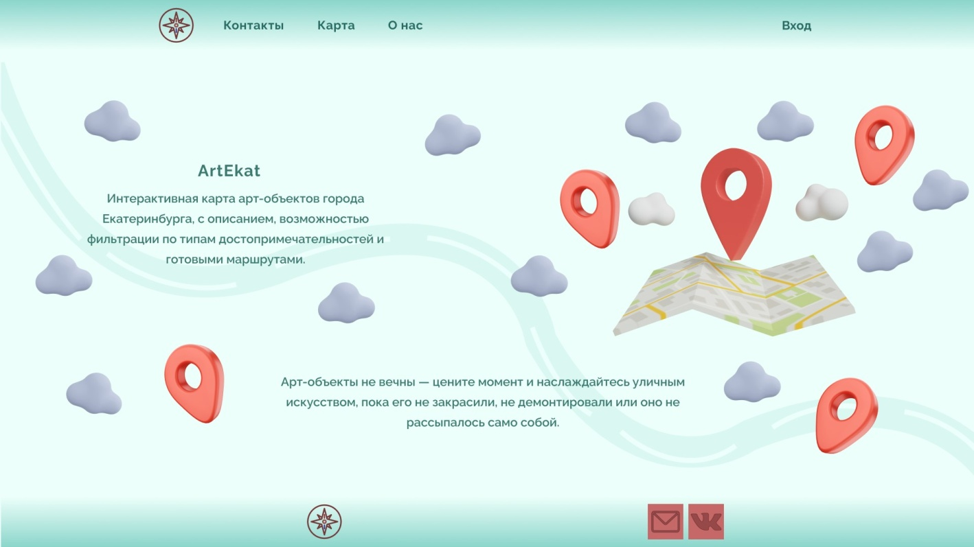

Рисунок 5 – Главная страница

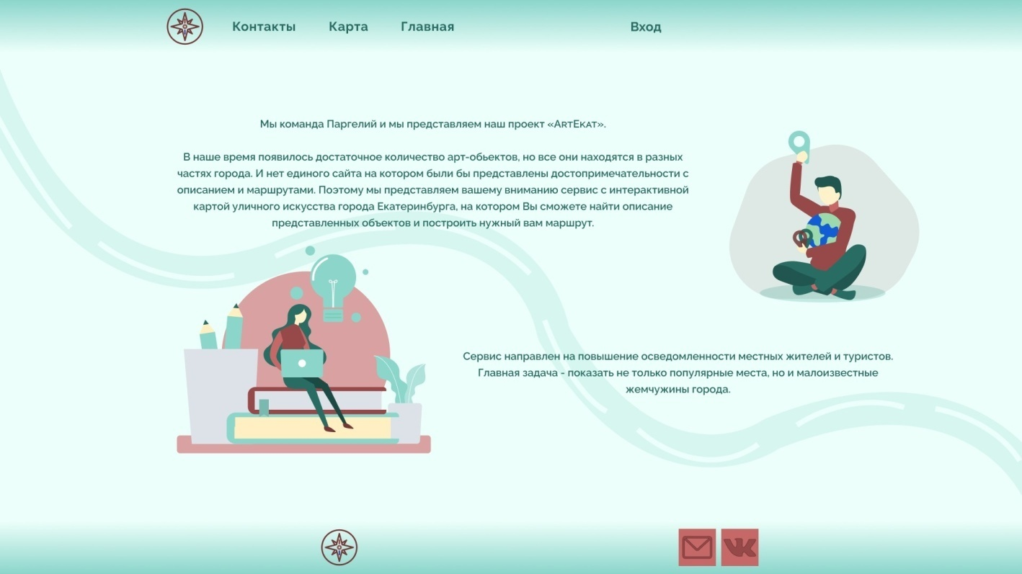

Рисунок 6 – Раздел «О нас»

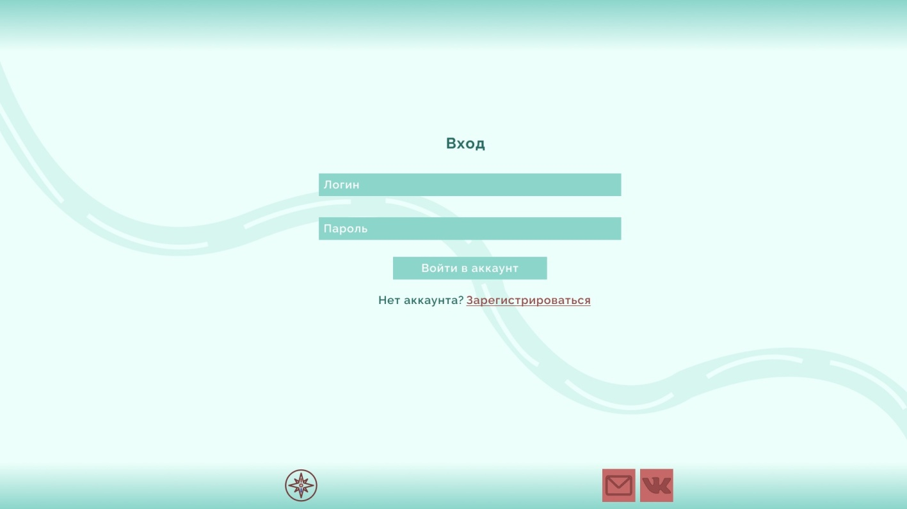

Рисунок 7 – Раздел входа

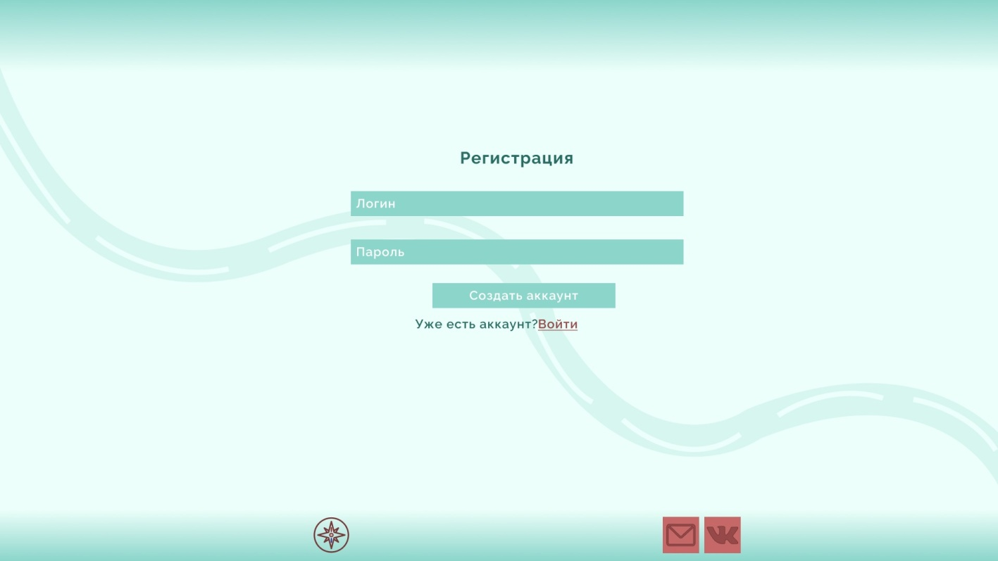

Рисунок 8 – Раздел регистрации

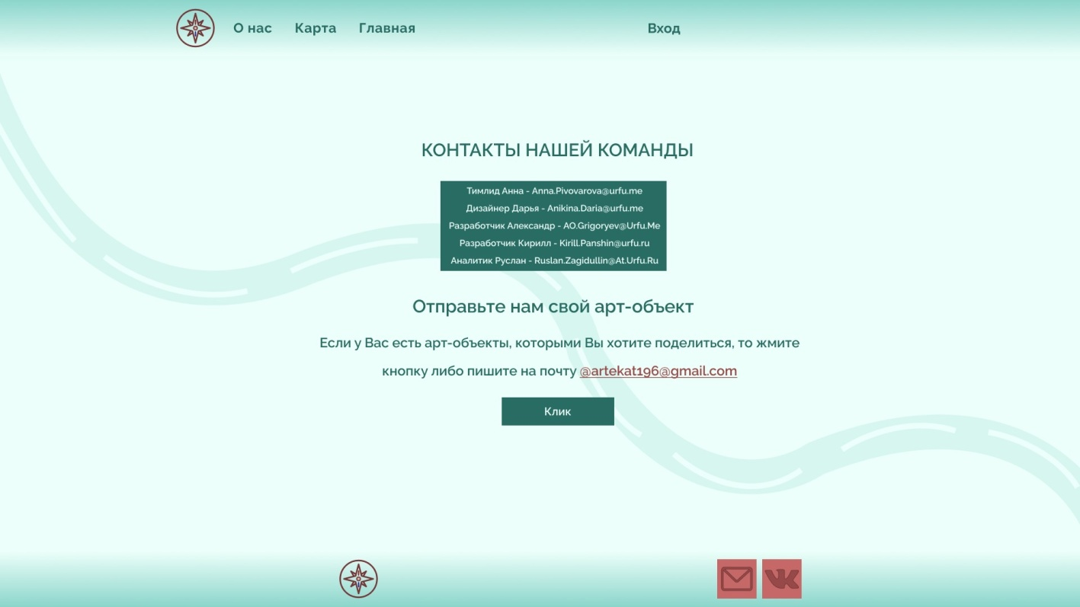

Рисунок 9 – Раздел «Контакты»

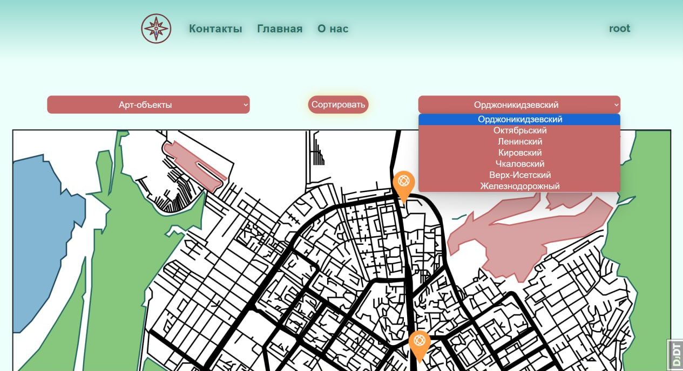

Рисунок 10 – Раздел «Карта»

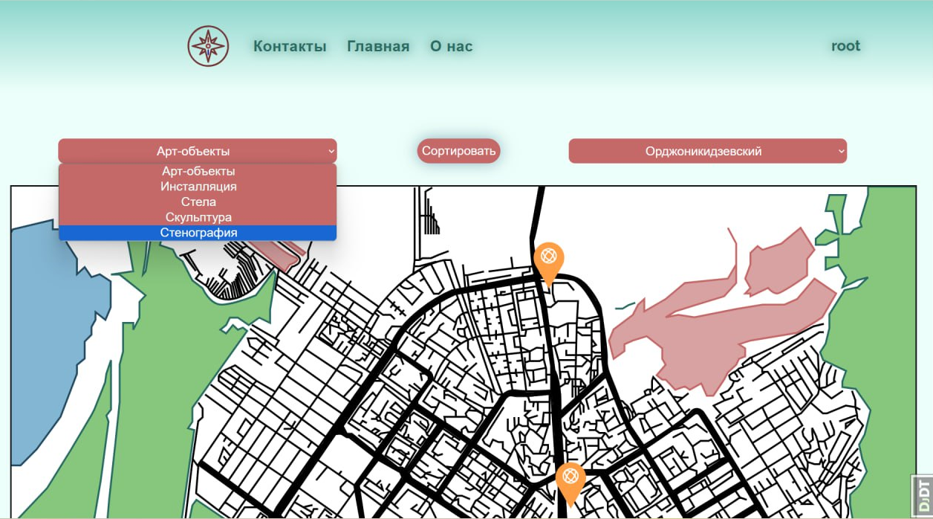

Рисунок 11 – Раздел «Карта»

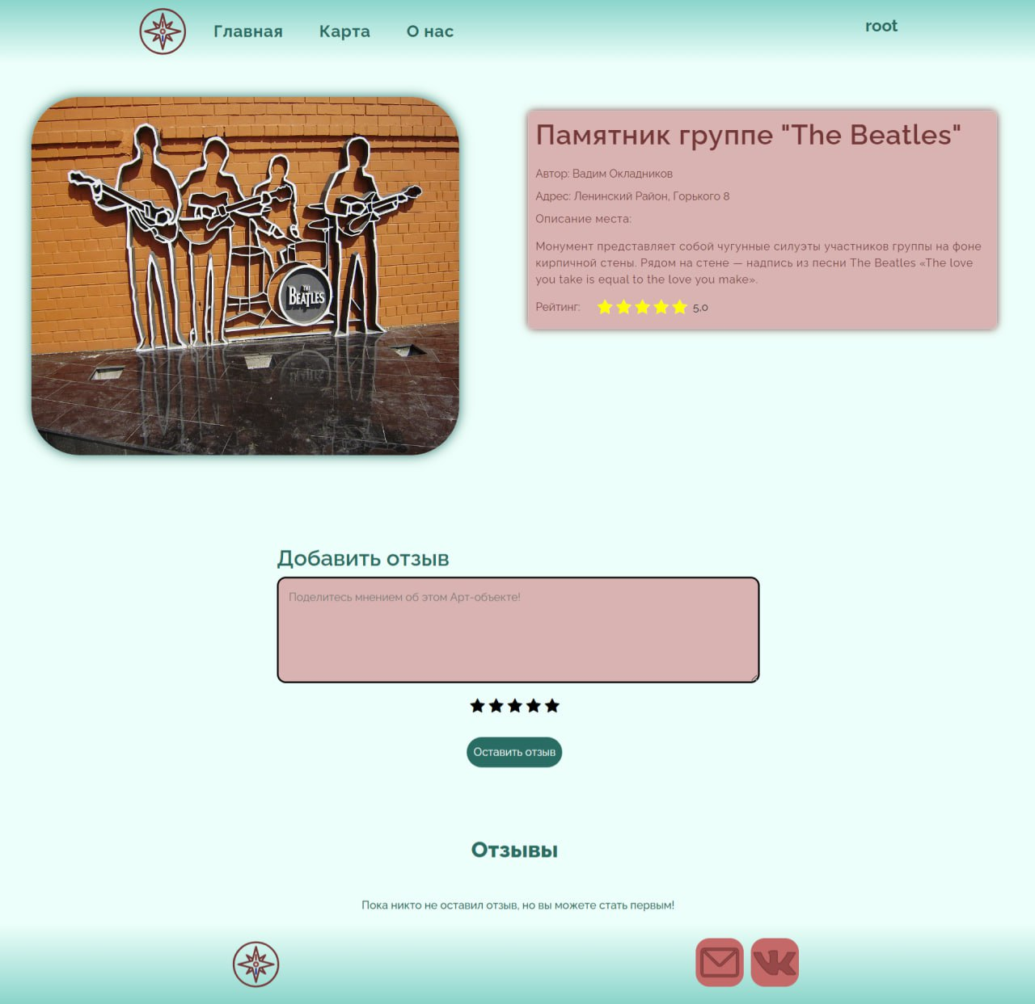

Рисунок 12 – Пример описания арт-объекта

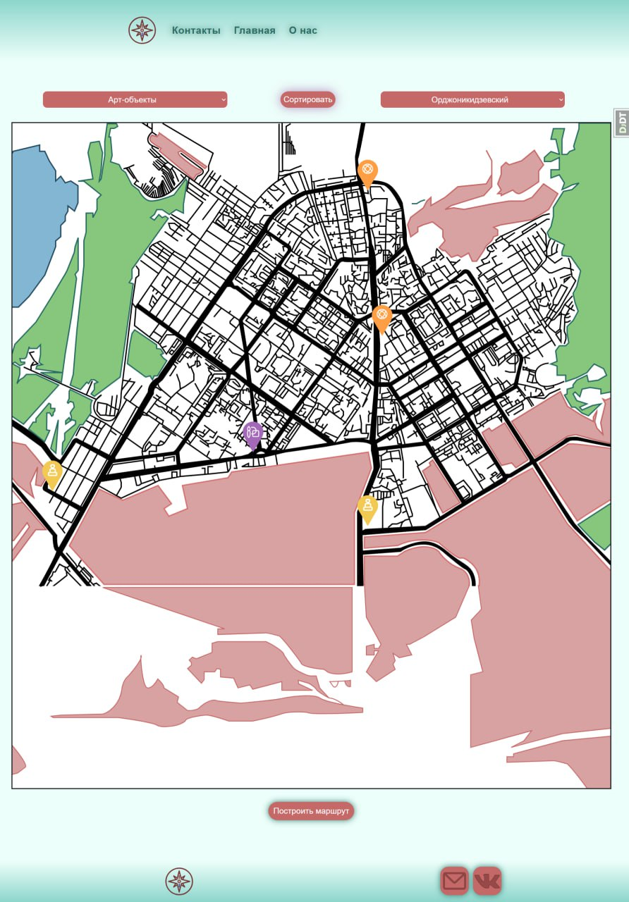

Рисунок 13 – Карта Орджоникидзевского района

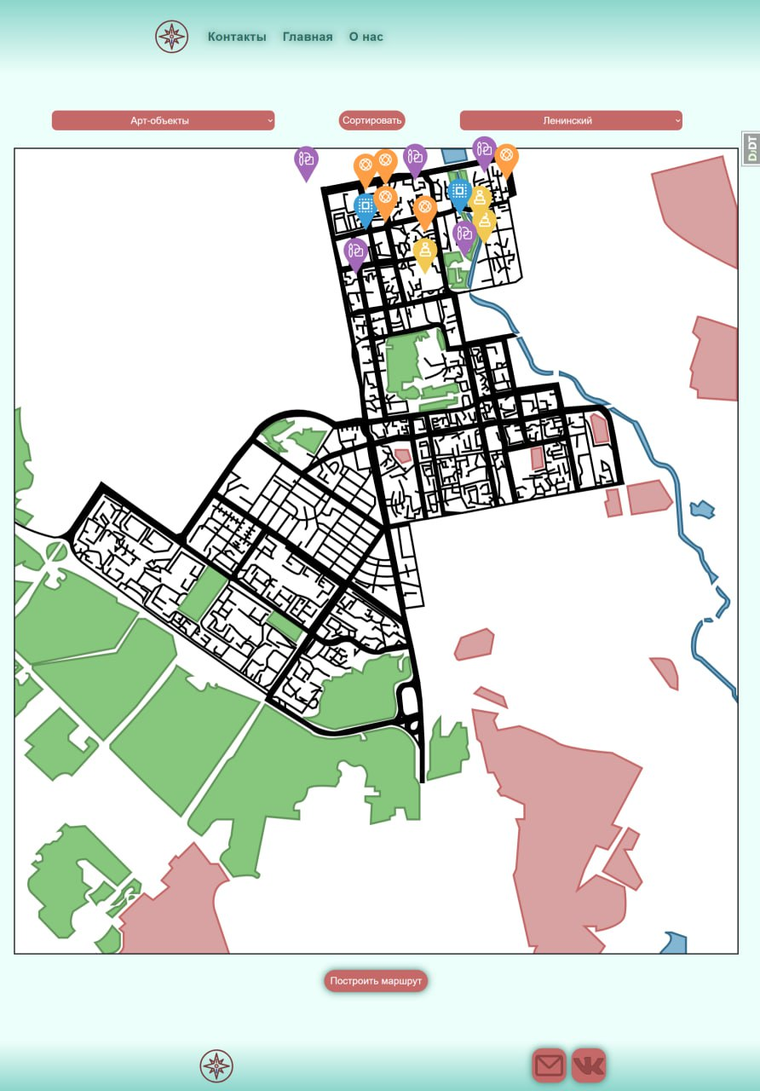

Рисунок 14 – Карта Ленинского района

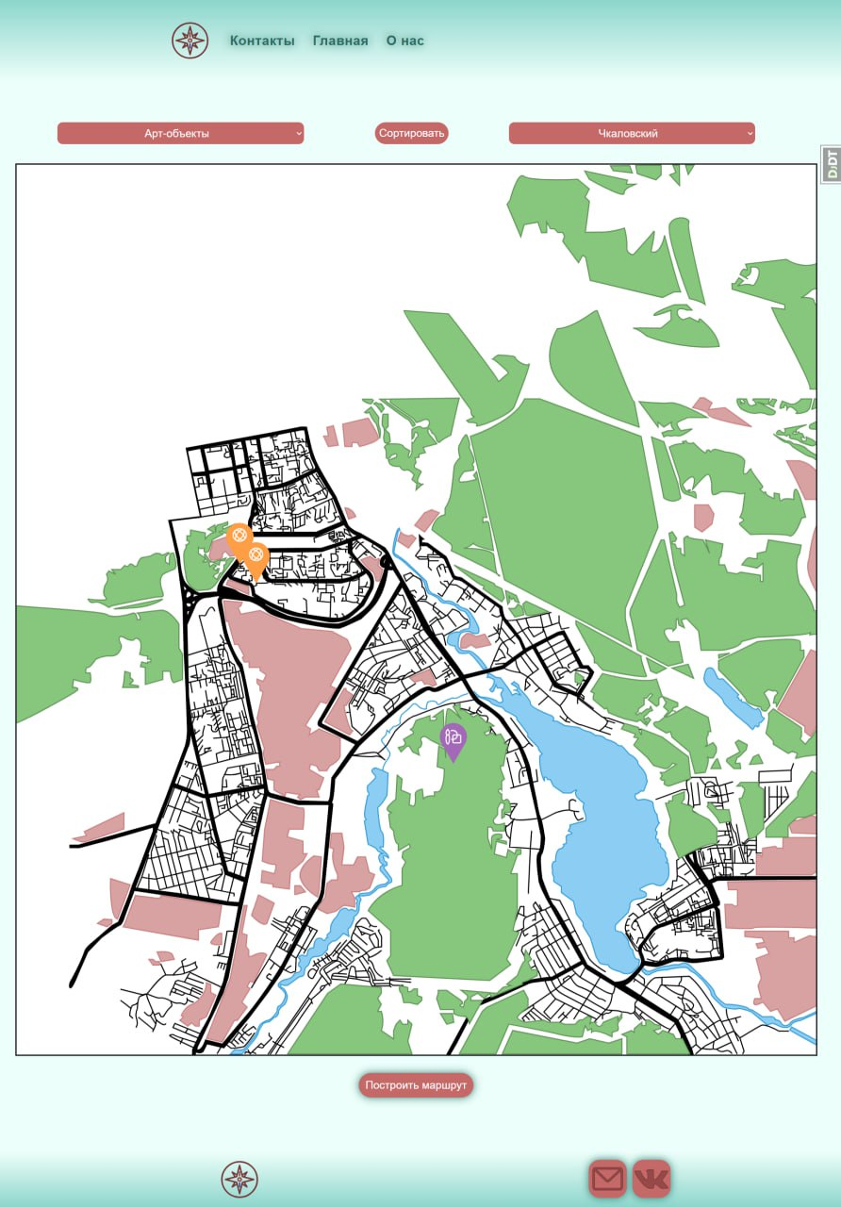

Рисунок 15 – Карта Чкаловского района

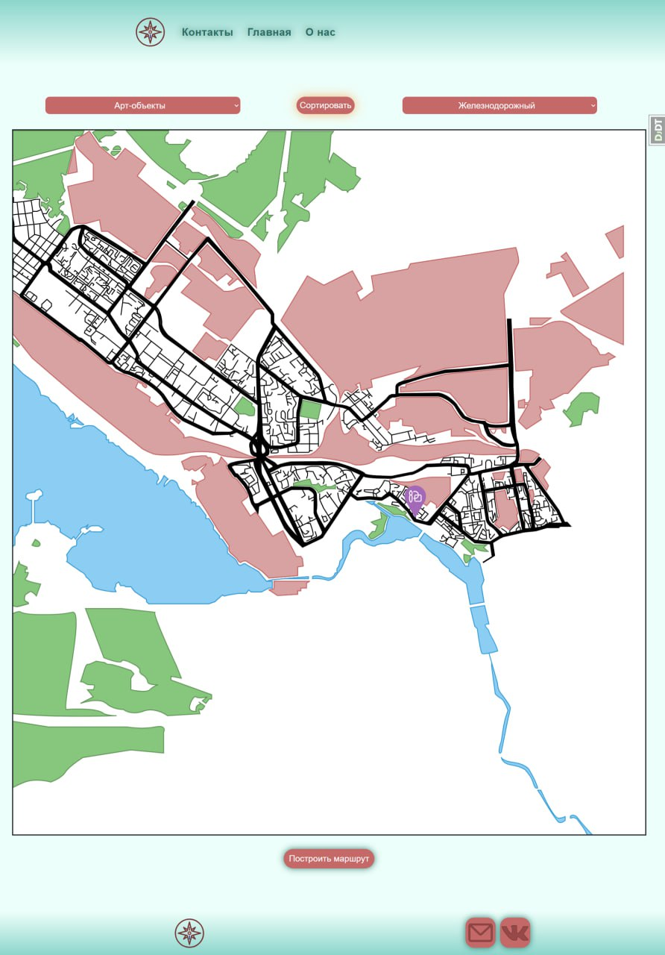

Рисунок 16 – Карта Железнодорожного района

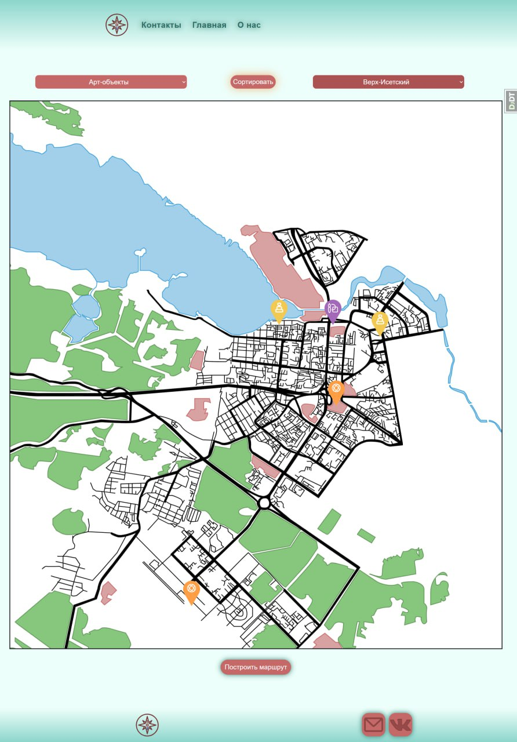

Рисунок 17 – Карта Верх-Исетского района

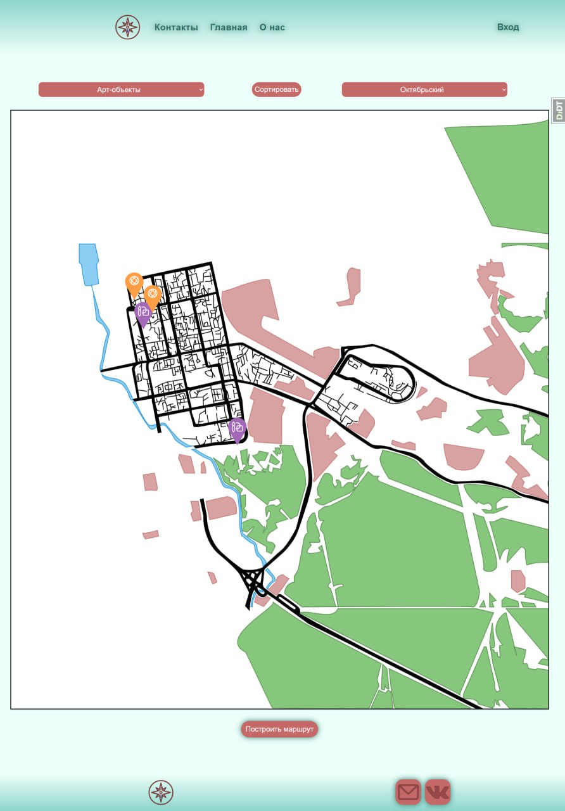

Рисунок 18 – Карта Октябрьского района

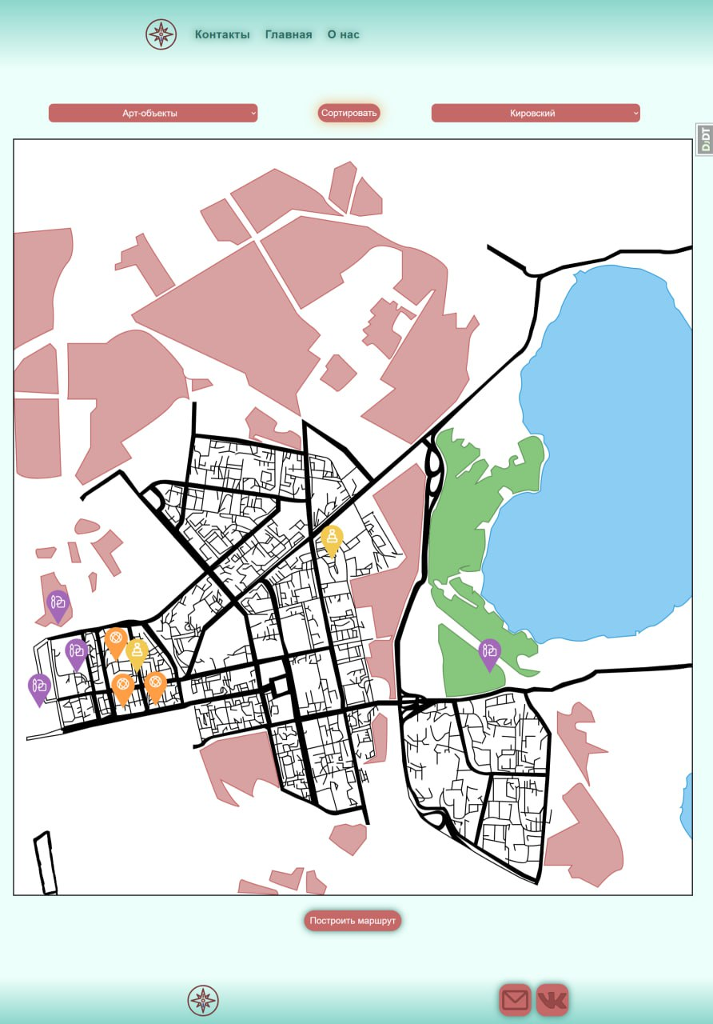

Рисунок 19 – Карта Кировского района

В процессе разработки нашего продукта мы провели значительные изменения в прототипах, отраженных на рабочих рисунках. Улучшения, которые мы внесли, сыграли ключевую роль в продвижении продукта вперед. Благодаря изменениям, основанным на обратной связи и анализе, мы не только улучшили структуру и функциональность продукта, но также сделали его более привлекательным и удобным для будущих пользователей.

Первый прототип находится в приложении А.

1. Проектирование и разработка системы

При разработке системы были выделены 4 блока, отвечающие за различные функции веб-приложения:

1. main: отвечает за статические страницы, не взаимодействующие с базой данных (главная страница, страница «Контакты», страница «О нас»).

2. users: отвечает за все взаимодействия, связанные с Учетной записью пользователя.

3. map: отвечает за все взаимодействия с картами (создание маршрута, переадресация на карточку объекта, переключение между различными районами Екатеринбурга, сортировка объектов по категориям).

4. card: отвечает за взаимодействия, связанных с карточкой Арт-объекта.  
 Полный алгоритм веб-приложения изображен на схеме Приложение Б.

Также, чтобы ознакомиться со схемой можно перейти по ссылке: https://drive.google.com/file/d/1tT3weIC5OzAmV7iIBizTD88qoFZHFFnd/view?usp=drive_link

ЗАКЛЮЧЕНИЕ

В результате выполнения проекта «ArtEkat» был разработан веб- сервис с интерактивной картой арт-объектов города Екатеринбурга, предоставляющий детальные описания каждого объекта, его историю, автора, а также готовые маршруты для прогулок по городу.

Целью проекта было сделать доступной информацию о городских арт-объектах и способствовать развитию интереса к искусству среди населения.

Одной из основных проблем, с которой сталкиваются люди, интересующиеся искусством в городе, является отсутствие удобного и централизованного источника информации о доступных арт-объектах. «ArtEkat» смог решить эту проблему и облегчить процесс поиска и изучения уличного искусства города.

Положительными сторонами разработанного решения являются:

1. Возможность легкого нахождения информации об арт-объектах.

2. Предоставление детальных описаний и историй каждого объекта.

3. Возможность создания маршрутов для прогулок по городу с посещением арт-объектов.

4. Повышение культурной осведомлённости горожан и развитие туристического потенциала.

Однако, среди негативных сторон стоит отметить:

1. Необходимость постоянного обновления информации о новых арт-объектах и изменениях в уже существующих.

2. Необходимость привлечения пользователей для активного использования платформы.

Для дальнейшего развития проекта «ArtEkat» возможно рассмотрение следующих перспектив:

1. Расширение географии на Свердловскую область с развитой культурной средой.

2. Разработка мобильной версии для удобства использования на мобильных устройствах.

3. Внедрение современных технологий, таких как дополненная реальность, для более интерактивного взаимодействия с арт-объектами.

4. Проведение мероприятий и акций для привлечения новых пользователей и возможных партнёров.

Таким образом, проект «ArtEkat» стал полезным инструментом для любителей искусства, туристов и жителей города, способствуя распространению информации об уличных арт-объектах и повышению интереса к ним. А наша команда выполнила все цели и задачи, поставленные вначале написания данной проектной работы.

СПИСОК ЛИТЕРАТУРЫ

1. Жуков, Р. А. Язык программирования Python: практикум : учебное пособие / Р.А. Жуков. — Москва : ИНФРА-М, 2023. — 216 с. + Доп. материалы [Электронный ресурс]. — (Высшее образование: Бакалавриат). — DOI 10.12737/textbook_5cb5ca35aaa7f5.89424805. - ISBN 978-5-16-016971-2. - Текст : электронный. - URL: <https://znanium.com/catalog/product/1915716> (дата обращения: 07.03.2024). – Режим доступа: по подписке.
2. Карякин, М. И. Технологии программирования и компьютерный практикум на языке Python : учебное пособие / М. И. Карякин, К. А. Ватульян, Р. М. Мнухин ; Южный федеральный университет. - Ростов-на-Дону ; Таганрог : Издательство Южного федерального университета, 2022. – 242 с. – ISBN 978-5-9275-4108-9. – Текст : электронный. – URL: <https://znanium.com/catalog/product/2057604> (дата обращения 07.03.2024). – Режим доступа: по подписке.
3. Разработка серверной части веб-ресурса / В. В. Никулин, А. А. Олейников, А. А. Сорокин, А. В. Олейникова. — Санкт-Петербург : Лань, 2023. — 132 с. — ISBN 978-5-507-47868-2. — Текст : электронный // Лань : электронно-библиотечная система. — URL: <https://e.lanbook.com/book/356102> (дата обращения 09.03.2024). — Режим доступа: для авториз. пользователей.
4. Сузи Р.А. Язык программирования Python : учебное пособие / Сузи Р.А.. — Москва : Интернет-Университет Информационных Технологий (ИНТУИТ), Ай Пи Ар Медиа, 2020. — 350 c. — ISBN 978-5-4497-0705-5. — Текст : электронный // Цифровой образовательный ресурс IPR SMART : [сайт]. — URL: <https://www.iprbookshop.ru/97589.html>. — Режим доступа: для авторизир. пользователей.
5. Янцев, В. В. Web-программирование на Python / В. В. Янцев. — 2-е изд., стер. — Санкт-Петербург : Лань, 2023. — 180 с. — ISBN 978-5-507-46546-0. — Текст : электронный // Лань : электронно-библиотечная система. — URL: <https://e.lanbook.com/book/310289>. — Режим доступа: для авториз. пользователей.
6. Документация Django – URL: <https://www.djangoproject.com/>
7. Сервис для опросов – URL: <https://www.google.com/forms/about/>

ПРИЛОЖЕНИЕ А

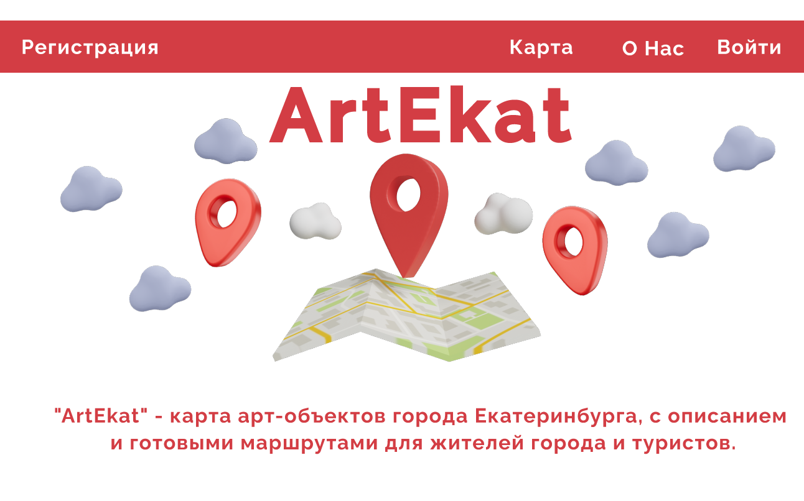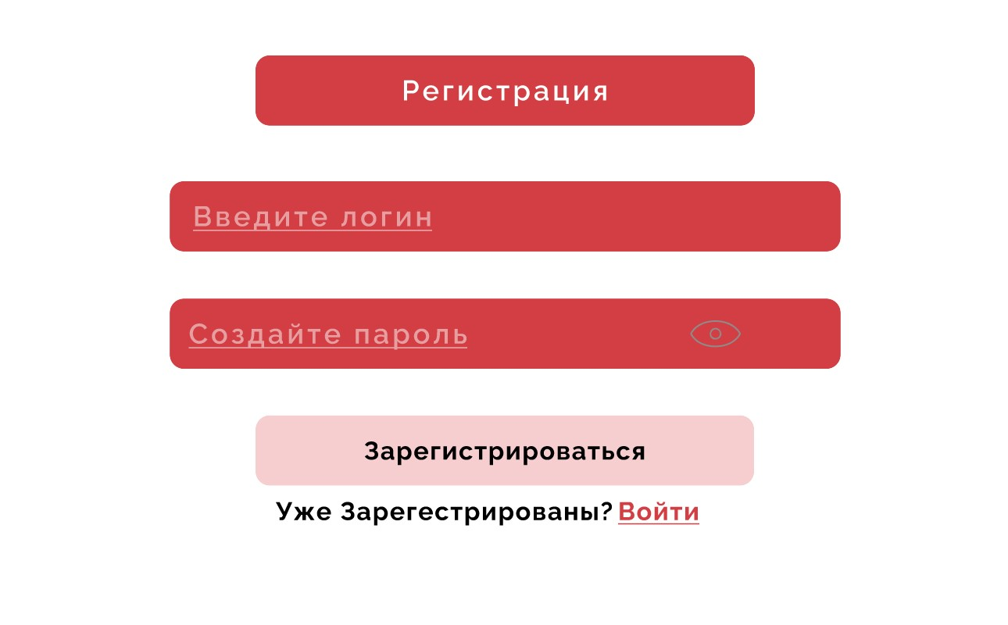

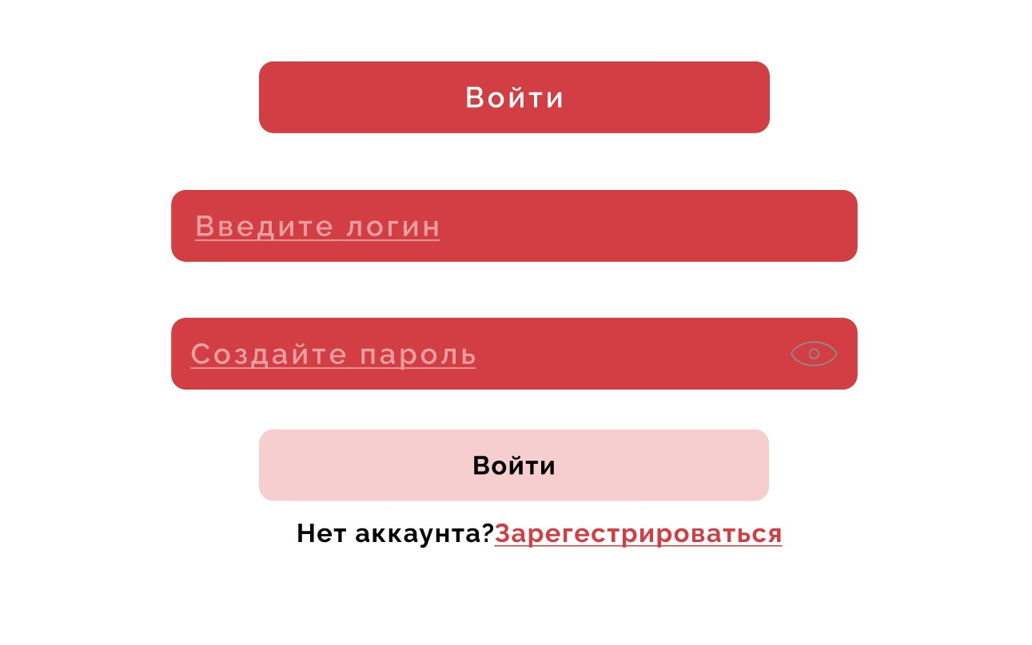

ПРИЛОЖЕНИЕ Б

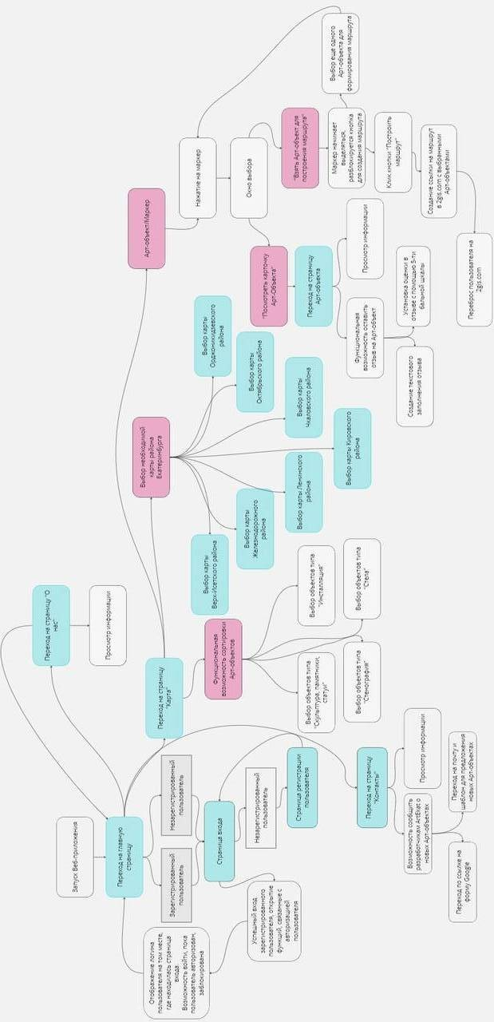

**https://drive.google.com/file/d/1tT3weIC5OzAmV7iIBizTD88qoFZHFFnd/view?usp=drive_link**